# Лабораторная работа №2

## Деление сети на подсети с использованием маски

**В работе приведен пример решения задачи разбиения сети на подсети. В лабораторной работе необходимо выполнить задания для самостоятельного выполнения и ответить на контрольные вопросы.**

**Задание:** Организации выделена сеть класса С: 212.100.54.0/24. Требуется разделить данную сеть на 4 подсети с количеством узлов в каждой не менее 50. Определить маски и количество возможных адресов новых подсетей.

**Указания к выполнению**

1. В сетях класса С (маска содержит 24 единицы – 255.255.255.0) под номер узла отводится 8 бит, т. е. сеть может включать 28 – 2 = 254 узла.
2. Требование деления на 4 подсети по 50 узлов в каждой может быть выполнено: 4∙50 = 200 < 254. Однако число узлов в подсети должно быть кратно степени двойки. Относительно 50 ближайшая б*о*льшая степень – 26 = 64. Следовательно, для номера узла нужно отвести 6 бит, вместо 8, а маску расширить на 2 бита – до 26 бит (см. рис. 3).
3. В этом случае вместо одной сети с маской 255.255.255.0 образуется 4 подсети с маской 255.255.255.192 и количеством возможных адресов в каждой – 62 (не забывайте про два особых адреса).
4. Номера новых подсетей отличаются друг от друга значениями двух битов, отведенных под номер подсети. Эти биты равны 00, 01, 10, 11.

**Ответ**: маска подсети – 255.255.255.192, количество возможных адресов – 62.



Рис. 1. Адреса подсетей после деления

**Задания для самостоятельного выполнения:**

***Задание 1.*** Определите количество и диапазоны адресов подсетей (даны адрес хоста и маска подсети):

а) 10.212.157.12 /24

00001010.11010100.10011101.00001100

11111111.11111111.11111111.00000000

диапазон: 10.212.157.1 – 10.212.157.255

кол-во: 2^8 – 2 (служебные) = 256 – 2 = 254

а) 10.212.157.12 /24 (10.212.157.0 - 10.212.157.255) = 254

б) 27.31.12.254 /31 (27.31.12.254 - 27.31.12.255) = 0

в) 192.168.0.217 /28 (192.168.0.208 - 192.168.0.223) = 14

г) 10.7.14.14 /14 (10.4.0.0 - 10.7.255.255) = 262142

д) 135.18.249.235 /19 (135.18.224.0 - 135.18.255.255) = 8190

***Задание 2*.** Изучите сетевые параметры вашего компьютера.

1. Посмотрите параметры IP на своем компьютере с помощью команды *ipconfig*.

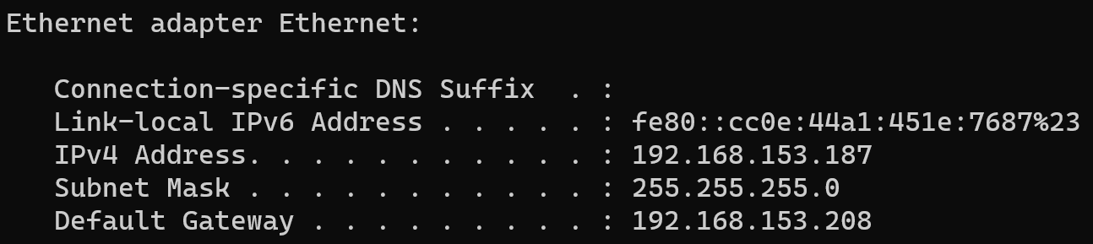

2. Определите диапазон адресов и размер подсети, в которой вы находитесь.

(192.168.153.0 - 192.168.153.255) = 254

3. Попробуйте объяснить, почему выбраны такие сетевые параметры, и какие сетевые параметры выбрали бы вы.

Стандартная маска

***Задание 3.*** Укажите, какие адреса из приведенного ниже списка не являются допустимыми адресами хостов. Обоснуйте ответ.

а) 0.10.10.10 /16 В начале 0

б) 10.0.10.10 /18

в) 10.10.0.10 /24

г) 10.10.10.10 /18

д) 127.0.127.127 /16 loopback

е) 127.0.127.0 /8 Зарезервированный адрес узла loopback

ж) 255.0.200.1 /16

з) 1.255.0.0 /24 Зарезервированный адрес сеть

и) 192.168.255.0 /24 Зарезервированный адрес сеть

к) 192.168.255.0 /23

л) 167.234.56.13 /16

м) 224.0.5.3 /20

н) 172.34.267.34 /18 267

о) 230.0.0.7 /8

п) 160.54.255.255 /16 Зарезервированный адрес broadcast

р) 160.54.255.255 /12

с) 160.54.255.255 /24 Зарезервированный адрес broadcast

***Задание 4*.** Дана сеть 168.179.0.0 /16. Разбейте сеть на указанное количество подсетей. Для каждого разбиения определите маску, количество узлов подсетей.

а) 4 подсети /18 16382

б) 64 подсети /22 1022

в) 5 подсетей /19 8190

г) 100 подсетей /23 510

***Задание 5*.** Организации выделена сеть класса В: 205.21.0.0/16. Определить маски и количество возможных адресов новых подсетей в каждом из следующих вариантов разделения на подсети:

а) Число подсетей – 128, число узлов – не менее 500.

/23 510

б) Число подсетей – 256, число узлов – не менее 250.

/24 254

в) Число подсетей – 128, число узлов – не менее 250.

/23 510 или /24 254

**Контрольные вопросы по теме «IP-адресация»**

1. Может ли быть IP-адрес узла таким? Укажите неверные варианты IP-адрес. Ответ обоснуйте.

* 192.168.255.0
* 167.234.56.13
* 224.0.5.3
* 172.34.267.34
* 230.0.0.7
* 160.54.255.255

1. Может ли маска подсети быть такой? Укажите неверные варианты. Ответ обоснуйте.

* 255.254.128.0
* 255.255.252.0 252 = 0b11111100
* 240.0.0.0 240 = 0b11110000
* 255.255.194.0 194 = 0b11000010
* 255.255.128.0 128 = 0b10000000
* 255.255.255.244 244 = 0b11110100
* 255.255.255.255

1. Можно ли следующие подсети разделить на N подсетей. Если это возможно, то укажите варианты разбиения с максимально возможным количеством подсетей или узлов в каждой подсети. Ответ обоснуйте.

* 165.45.67.0, маска 255.255.255.224 (/27), N=3

/29 сетей: 4; узлов: 6

/30 сетей: 8; узлов: 2

* 235.162.56.0, маска 255.255.255.224 (/27), N=6

/30 сетей: 8; узлов: 2

* 234.49.32.0, маска 255.255.255.192 (/26), N=3

/28 сетей: 4; узлов: 14

/30 сетей: 16; узлов: 2